Los OVNIS Se Identifican En La Biblia

Los OVNIS son vehículos o carros / nubes usados ​​por los ángeles del cielo, en el pasado durante los tiempos bíblicos [donde ningún globo meteorológico ni ningún otro vehículo aerotransportado podía FALSAMENTE reclamar identidad], y existen hoy en día también:

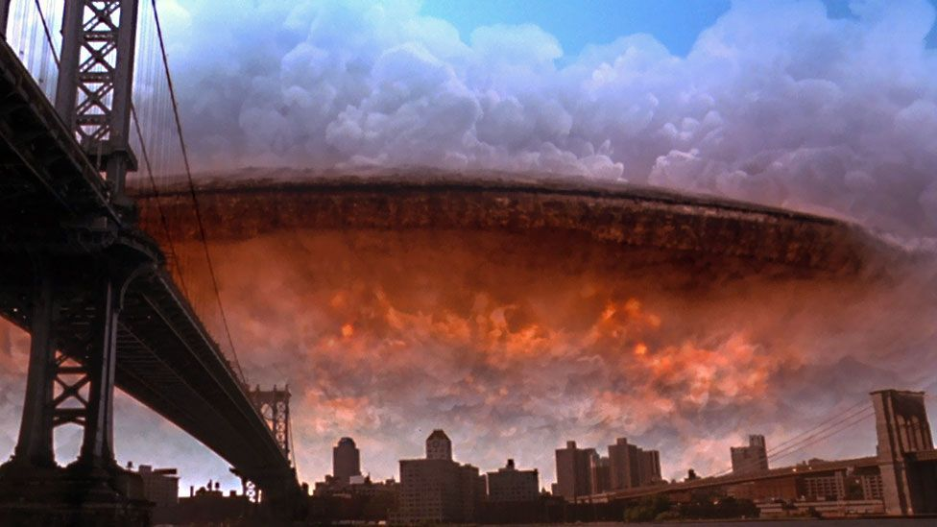

Ezequiel 1:4 Y miré, y he aquí un viento tempestuoso venía del aquilón, una gran nube, con un fuego envolvente, y en derredor suyo un resplandor, y en medio del fuego una cosa que parecía como de ámbar,

:5 Y en medio de ella, figura de cuatro animales. Y este era su parecer; había en ellos semejanza de hombre.

:6 Y cada uno tenía cuatro rostros, y cuatro alas.

:7 Y los pies de ellos eran derechos, y la planta de sus pies como la planta de pie de becerro; y centelleaban á manera de bronce muy bruñido.

2Reyes 2:11 Y aconteció que, yendo ellos hablando, he aquí, un carro de fuego con caballos de fuego apartó á los dos: y Elías subió al cielo en un torbellino.

:12 Y viéndolo Eliseo, clamaba: ­Padre mío, padre mío, carro de Israel y su gente de á caballo! Y nunca más le vió, y trabando de sus vestidos, rompiólos en dos partes.

Salmos 68:17 Los carros de Dios son veinte mil, y más millares de ángeles. El Señor entre ellos, como en Sinaí, así en el santuario.
[El Jesucristo bíblico en el día del juicio]
:18 Subiste á lo alto, cautivaste la cautividad, Tomaste dones para los hombres, Y también para los rebeldes, para que habite entre ellos JAH Dios.
[El Cristo bíblico nació sobre la tierra en 1 d.C., y fue asesinado en la Pascua en el año 34 d.C., resucitando de entre los muertos tres días después porque venció el pecado al no tener pecado; y poco después fue llevado por una nube / carro y presentado por ángeles al Altísimo: Hechos 1:9-11, Daniel 7:13-14.]

Hechos 1:9 Y habiendo dicho estas cosas, viéndo lo ellos, fué alzado; y una nube le recibió y le quitó de sus ojos.
:10 Y estando con los ojos puestos en el cielo, entre tanto que él iba, he aquí dos varones se pusieron junto á ellos en vestidos blancos;

:11 Los cuales también les dijeron: Varones Galileos, ¿qué estáis mirando al cielo? este mismo Jesús que ha sido tomado desde vosotros arriba en el cielo, así vendrá como le habéis visto ir al cielo.
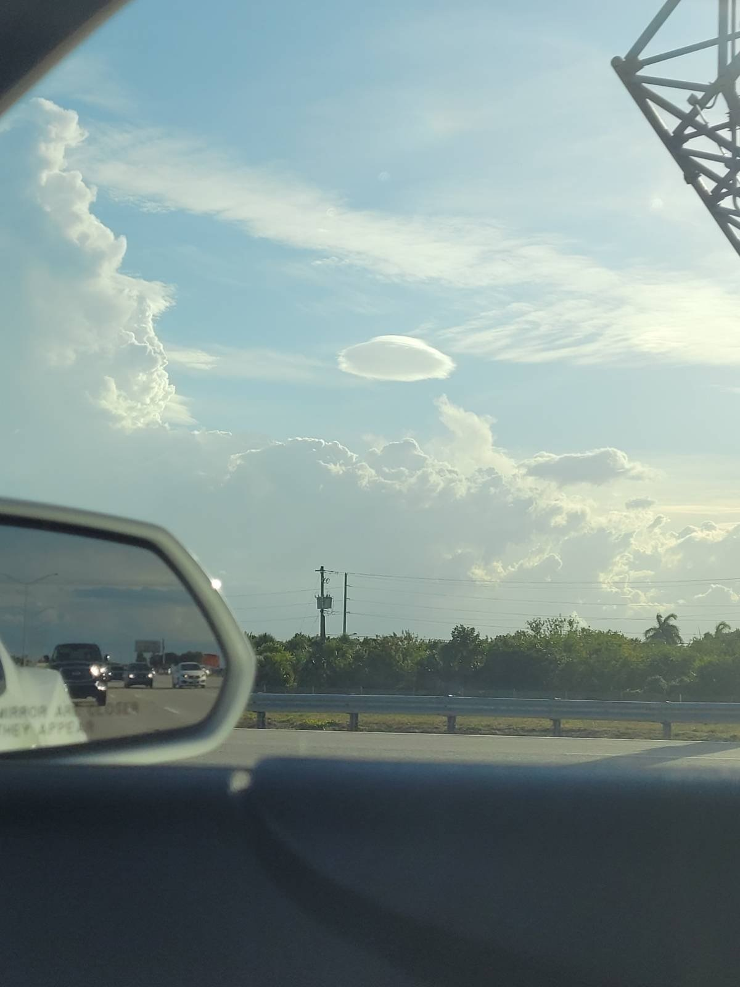

[Daniel 7:13 Miraba yo en la visión de la noche, y he aquí en las nubes del cielo como un hijo de hombre que venía, y llegó hasta el Anciano de grande edad, é hiciéronle llegar delante de él.

:14 Y fuéle dado señorío, y gloria, y reino; y todos los pueblos, naciones y lenguas le sirvieron; su señorío, señorío eterno, que no será transitorio, y su reino que no se corromperá.
[Jesucristo es el unico que ascendió al Cielo y que descendió del Cielo como el hijo del Hombre (el Jesucristo Bíblico), va a descender del Cielo (por la segunda vez en el día de Juicio final: Proverbios 30:9, Miqueas 5:2, Salmos 68:18, etc.) ]
1Tesalonicenses 4:16 Porque el mismo Señor con aclamación, con voz de arcángel, y con trompeta de Dios, descenderá del cielo; y los muertos en Cristo resucitarán primero:

:17 Luego nosotros, los que vivimos, los que quedamos, juntamente con ellos seremos arrebatados en las nubes á recibir al Señor en el aire, y así estaremos siempre con el Señor.
:18 Por tanto, consolaos los unos á los otros en estas palabras.

Isaías 60:8 ¿Quiénes son estos que vuelan como nubes, y como palomas á sus ventanas?
[La Biblia nos muestra claramente que no todas las nubes son nubes regulares, pero algunas son mucho mas alla y vehículos avanzados con ventanas.]

Zacarías 5:1 Y TORNÉME, y alcé mis ojos, y miré, y he aquí un rollo que volaba.
:2 Y díjome: ¿Qué ves? Y respondí: Veo un rollo que vuela, de veinte codos de largo, y diez codos de ancho.

3 Díjome entonces: Esta es la maldición que sale sobre la haz de toda la tierra; porque todo aquel que hurta, (como está de la una parte del rollo) será destruído; y todo aquel que jura, (como está de la otra parte del rollo) será destruído.

:4 Yo la saqué, dice Jehová de los ejércitos, y vendrá á la casa del ladrón, y á la casa del que jura falsamente en mi nombre; y permanecerá en medio de su casa, y consumirála, con sus enmaderamientos y sus piedras.
[¡Los carros del cielo, los ovnis NO son un terror para nosotros, ni formas de vida extraterrestres, ni algo que temer si tememos a Dios ya por obedecer Sus mandamientos (Su Palabra)!]

Isaías 66:15 Porque he aquí que Jehová vendrá con fuego, y sus carros como torbellino, para tornar su ira en furor, y su reprensión en llama de fuego.
:16 Porque Jehová juzgará con fuego y con su espada á toda carne: y los muertos de Jehová serán multiplicados.

Apocalipsis 19:11 Y vi el cielo abierto; y he aquí un caballo blanco, y el que estaba sentado sobre él, era llamado Fiel y Verdadero, el cual con justicia juzga y pelea.

:19 Y vi la bestia, y los reyes de la tierra y sus ejércitos, congregados para hacer guerra contra el que estaba sentado sobre el caballo, y contra su ejército.
[En el día del juicio, La Grande Babilonia / América y las naciones lucharán contra Cristo, como está escrito.]

IIIIEsdras 13:32 Mas quando eftas cofas fe hizieren, las feñales les que te he moftrado, vendrán: y entonces ferá revelado mi hijo, al qual tu vifte fubir como un hombre;
[cuando estas cosas se hicieren; señales; mostrado; sera; cual; viste subir.]
:33 Cuya boz, quando todas las gentes la ovieren oydo, acontecerá que cada uno en fu region dexarán la guerra, que entrefi fe hazian:
[voz; cuando; hubieren oido; su; dejarán; entre si se hacían;]
:34 Y multitud innumerable fe juntará à una determinacion de venir contra el, [Se]
(Como esta escrito Las naciones principalmente la Grande Babilonia [Los EE.UU] van a intentar a destruir al verdadero Jesucristo y Sus ejercitos del Cielo. Ya preparandose ellos neciamente por aquella guerra.)

Todo honor, gloria y apreciación solamente a nuestro Padre Celestial Todopoderoso a través de Su Palabra, nuestro Rey Jesucristo.

Sagrada Biblia 1602 – Cipriano de Valera versión; www.laverdadlabiblia.com

